# Excel表单的配置

|  |  |  |  |
| --- | --- | --- | --- |
| 版本号 | 编辑内容及说明 | 日期 | 编辑人 |
| V0.1 | 发布初版。  说明：后期会完善Excel表单设计器，届时在Excel表单设计器可实现本文档中的所有操作；本文档亦可作为完善设计器的说明指导。  另：本文档仅供表单设计人员阅览，暂不开放给客户。 | 2017-03-04 | 马亚勇 |
|  |  |  |  |
|  |  |  |  |
|  |  |  |  |

Excel表单的配置 1

1. 名词解释及部分约定 3

2. 配置主表字段 7

2.1. 一般字段 7

2.1.1. 设置字段标签 7

2.1.2. 绑定字段：即为该字段命名 7

2.2. 特殊字段 8

2.2.1. 是否型：参考『1.名词解释及部分约定 - “下拉”实现原理：通过对单元格设置“数据有效性-序列”实现，下面以“是否型”字段为例：』 8

2.2.2. 枚举类型的字段 8

2.2.3. 外键类型的字段 8

2.2.4. 级联类型的字段 9

3. 配置子表 9

3.1. 配置子表区域 9

3.2. 设计表头并绑定字段 9

3.3. 特殊字段的配置 10

### 名词解释及部分约定

* 单元格：Excel中的一个单元格
* 区域：Excel中的一组连续单元格（广义上单个单元格也可成为区域，但在本文档中为了区分两者，“区域”排除单个单元格的情况）
* 命名：即Excel中的“名称”，指“单元格”或“区域”在Excel中的“名称”；可通过『右击单元格→定义名称』或者『公式→名称管理器→新建』来对单元格或区域进行命名；

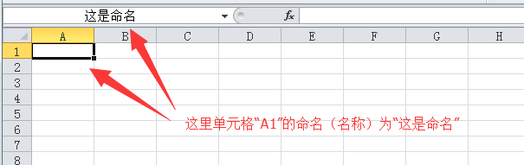

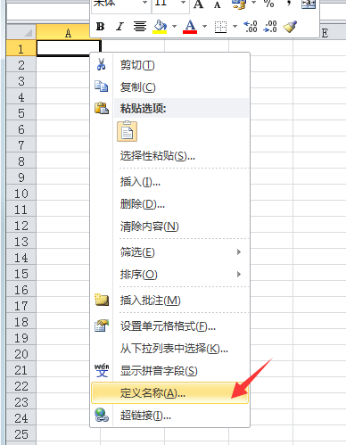

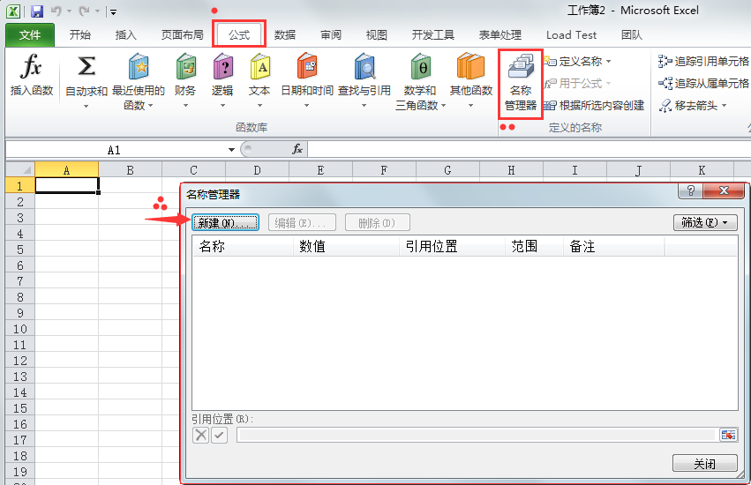

* 绑定主表字段：设置某一单元格的名称为『表单字段的“字段名”』，即可将该单元格绑定到此字段，在Excel文档保存时，会自动存到数据库相应表单的相应字段中。注意：**如果需要在合并的单元格上绑定主表字段，应先合并单元格，再设置命名**
* 子表（从表）：子表区域、表头区域、数据区域：

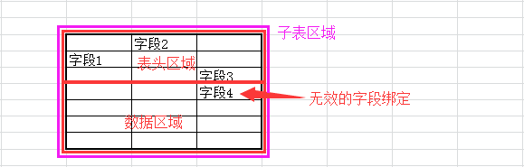

* + 表头区域：在子表区域中，从第一行到『有效的绑定字段』最大行被视作表头。
  + 数据区域：= 子表区域 - 表头区域。
  + 绑定字段：约定：**每一列只允许绑定一个字段**，**不允许**下面的情况：

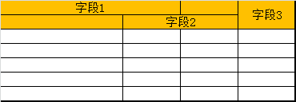

此时第二列同时绑定了“字段1”和“字段2”，Excel表单在遇到这种情况时**会忽略字段2**。另：此时若没有字段3，则此子表区域中只有“字段1”被识别，字段2所在的行会被识别为“数据区域”，会作为一行数据保存的子表数据库中。

* 数据有效性：即Excel对数据的验证规则，在修改了单元格数据并移出焦点时，Excel会对该单元格的数据进行验证，若不通过，则会进行相应提示；严格的数据有效性设置能避免用户输入不符合规则的数据，避免数据存取时出现异常；

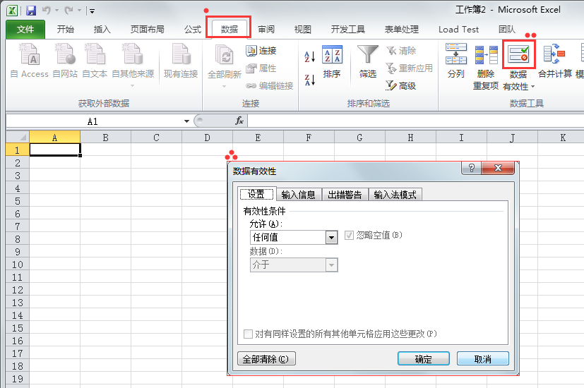

* ”MetaData”Sheet页：用于存放各个『下拉序列』的Sheet页，在配置好Excel表单后隐藏， **约定：每一列只允许填充一个序列** 。
* “序列”：下拉字段（是否型、枚举、外键类型的字段）的『下拉列表』称为序列。
* “下拉”实现原理：通过对单元格设置“数据有效性-序列”实现，下面以“是否型”字段为例：
  + 填充序列

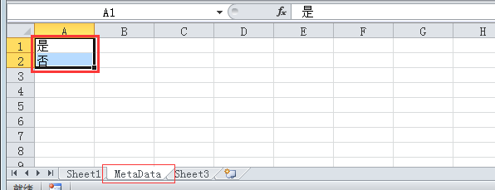

* + 为序列命名

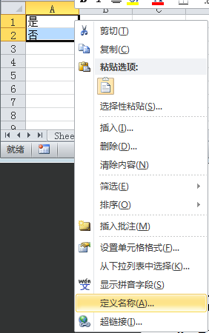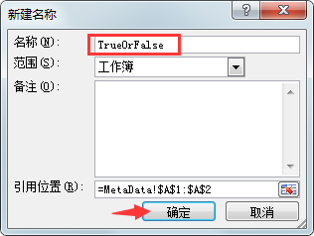

* + 为是否型字段设置数据有效性

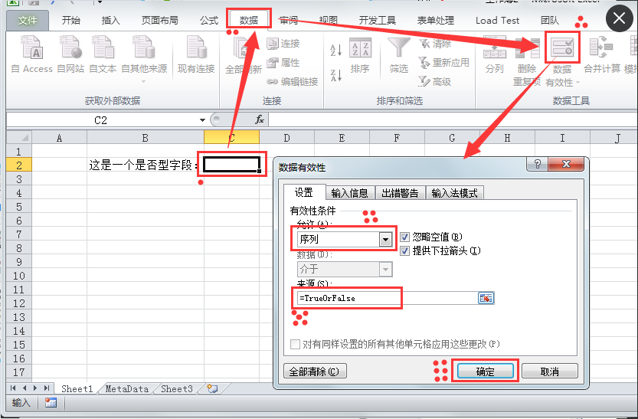

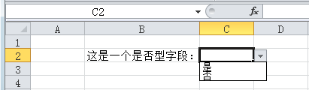

* 占位

### 配置主表字段

#### 一般字段

##### 设置字段标签

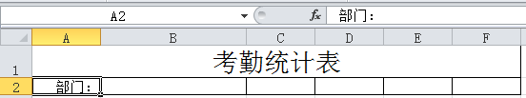

##### 绑定字段：即为该字段命名

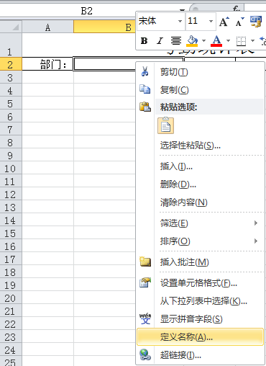

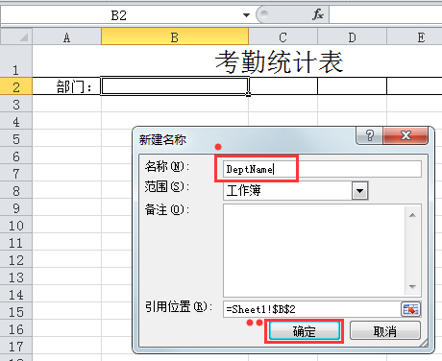

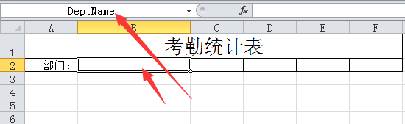

#### 特殊字段

##### 是否型：参考『1.名词解释及部分约定 - “下拉”实现原理：通过对单元格设置“数据有效性-序列”实现，下面以“是否型”字段为例：』

##### 枚举类型的字段

###### 获取关联枚举的EnumKey

使用SQL ” SELECT UIBindKey FROM Sys_MapAttr WHERE FK_MapData='表单ID' AND KeyOfEn='字段名' ”查询即可。

###### 从数据库中查找枚举序列

使用SQL语句：” Select * from SYS_ENUM where EnumKey='key' ”查询出枚举序列，使用Lab一列作为填充序列。

###### 其他配置过程与“是否型”字段一致，注意：**应使用“EnumKey”作为序列区域的命名。**

###### 另：*在设计表时，可以不对序列填充实际数值，只需声明该序列的区域及命名，Excel表单在首次运行时会自动更新所有序列。*

##### 外键类型的字段

###### 获取关联外键表的表名（TableName）

使用SQL“ SELECT UIBindKey,UIRefKeyText FROM Sys_MapAttr WHERE FK_MapData='表单ID' AND KeyOfEn='字段名' ”查询出字段关联的外键表表名（UIBindKey）及其显示所用字段（UIRefKeyText）

###### 从数据库中查找外键

使用SQL“ SELECT {UIRefKeyText} FROM {UIBindKey} ”查询出外键序列。

###### 其他配置过程与“是否型”字段一致，注意：**应使用“TableName”作为序列区域的命名。**

###### 另：*在设计表时，可以不对序列填充实际数值，只需声明该序列的区域及命名，Excel表单在首次运行时会自动更新所有序列。*

###### 特殊情况：**若该字段有范围限制，或与其他字段有级联关系，此时序列区域的命名可能有变化**，此问题暂时由马亚勇处理。

##### 级联类型的字段

暂时参考：2.2.3.5特殊情况：**若该字段有范围限制，或与其他字段有级联关系，此时序列区域的命名可能有变化**，此问题暂时由马亚勇处理。

### 配置子表

#### 子表表单的配置

在自由表单设计器中配置子表时，**需添加一个隐藏字段：Idx**，用于保存子表每一行在Excel中对应的行号。以下是示例：

##### 在“从表设计器”中点击“插入列”：

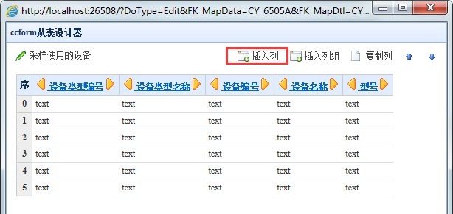

##### 在“中文名”和“英文名”中输入“Idx”，选择“整数型”，点击“创建新字段”：

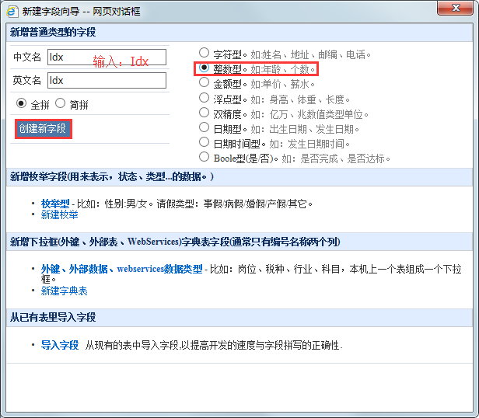

##### 选择“不可见”，保存即可。

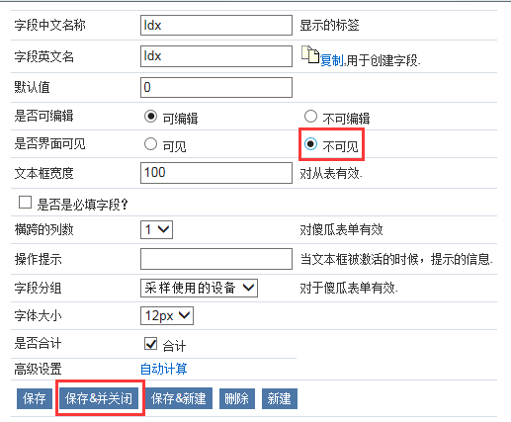

**注意**：**若子表数据完全不需要在Excel中录入并保存到数据库，则该子表可以不做此配置。**

#### 配置子表区域

为**子表区域命名，名称为“子表ID”**（数据库表“Sys_MapData”的“No”字段）。

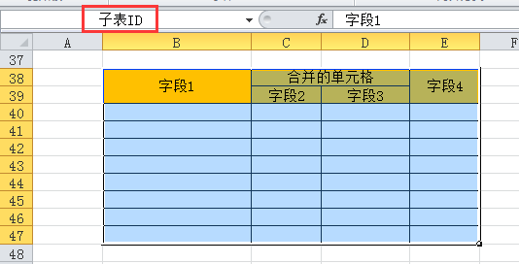

#### 设计表头并绑定字段

与主表字段不同，子表字段的绑定只需在表头中设置即可。而**特殊字段（如枚举、外键）的数据有效性需要设置到数据区域**的对应单元格上。**注意：子表绑定字段时在表头的字段命名应为：“子表ID.字段名”。**

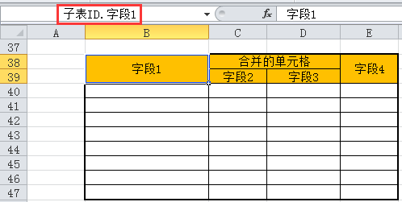

#### 特殊字段的配置

与主表字段的配置方式一致，不同的是**“数据有效性”需要配置到数据区域中**。以上图中的字段2是“是否型”字段为例，为了实现字段2的下拉列表效果，应对区域“$C$40:$C$47”进行配置：

